Отчёт по добавлению файлов в репозиторий git hub и изменения в коде игры

1)Создание exe
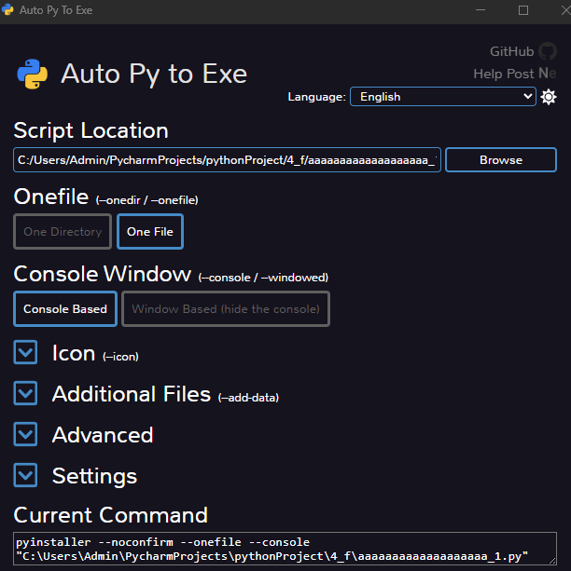

- настройка git bush
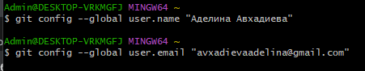

- переход в папку и создание репозитория
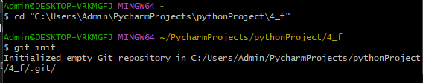

- добавление всех файлов

- фиксация изменений
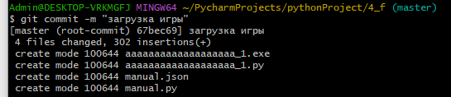

- связывание папки с репозиторием

- загрузка файлов
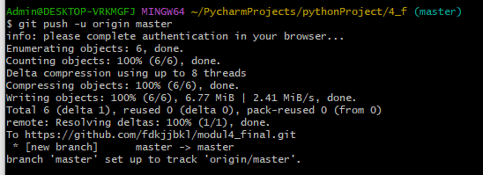

- Авторизация git hub
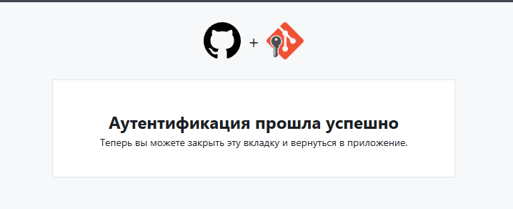

Изменения в коде
- Создание json файла
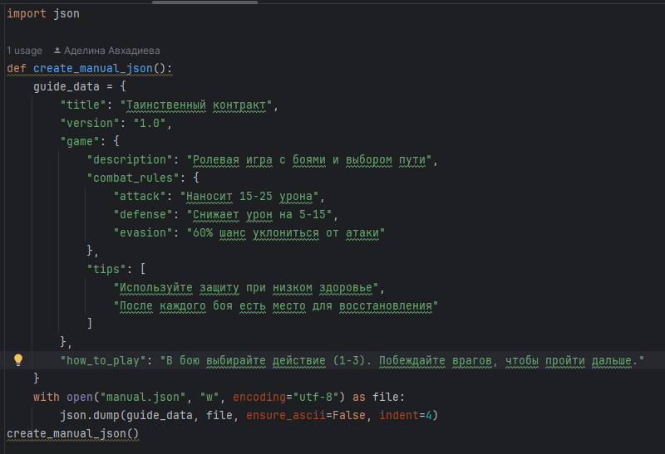

- добавление в основной код
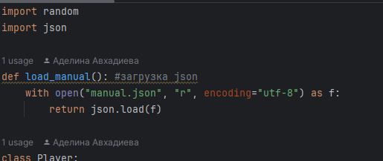

- Загрузка основных данных из json файла в “меню”
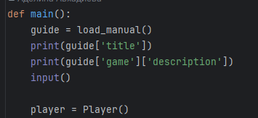

Ссылка на гит хаб
https://github.com/fdkjjbkl/modul4_final

